Флотационное обогащение
На обогатительных фабриках этим методом концентрируют сульфидные и окисленные руды цветных металлов, руды некоторых редких металлов, апатит, самородную серу, каменный уголь и другое сырьё.
Флотация основана на различной смачиваемости минералов водой. Мерой смачиваемости материалов служит величина краевого угла смачивания, образующегося вдоль линейной границы раздела твёрдое тело - жидкость - воздух (Рис 1.1).
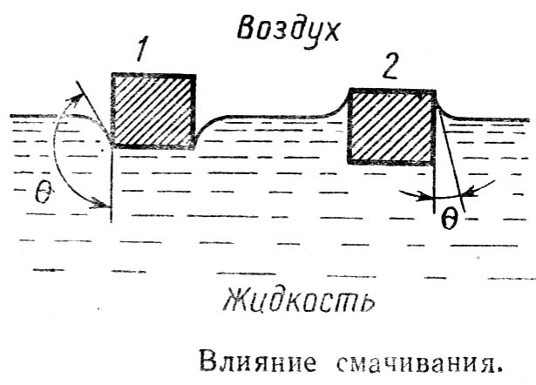
Вода образует с несмачиваемой (гидрофобной) частицей 1 тупой краевой угол, а со смачиваемой (гидрофильной) - острый.
Силы поверхностного натяжения стремятся выровнять уровень жидкости, в результате этого гидрофобная частица выталкивается из жидкости и всплывает, а гидрофильная погружена в жидкость.
Это явление не зависит от плотности минерала, и нередко всплывают более тяжёлые гидрофобные частиц, а более лёгкие тонут.
Известно, что несмачиваемость частиц будет тем сильнее, чем больше отношение поверхности к объёму, т.е. чем мельче размер частиц (в приделах 0,03 - 0,3 мм). Флотация ускоряется при пропускании через пульпу мелких пузырьков воздуха, которые, поднимаясь к поверхности, захватывают с собой гидрофобные частицы.
В результате над поверхностью жидкости образуется слой пены с частицами гидрофобного материала, который легко удаляется.
Хорошо смачиваемые частицы постепенно оседают на дно.
Высокой гидрофобностью отличаются графит, самородная сера некоторые виды каменного угля.
Большинство материалов мало отличаются по смачиваемости, либо обладают гидрофильностью.
В таких случаях необходимо применение флотационных реагентов - веществ, позволяющих в широких приделах изменять физико-химические свойства поверхностного слоя минеральных частиц.
Все флотационные агенты делятся на:
- пенообразователи;
- собиратели;
- регуляторы.
Пенообразователи представляют собой органические
поверхностно-активные вещества (ПАВ), способствующие сохранению дисперсности воздушных пузырьков и увеличению устойчивости пены.
Собиратели или коллекторы, - это органические вещества, молекулы которых состоят из неполярной (углеводородной) части и полярной (карбоксильной, аминной, гидроксильной, сульфгидрильной) групп. Такие вещества, адсорбируясь полярной группой на поверхности твёрдых (заряженных) частичек, нейтрализуют их заряд и тем самым резко повышают их гидрофобность. В результате такие частицы концентрируются на поверхности пузырьков воздуха и всплывают.
Регуляторы служат для повышения избирательности действия пенообразователей и собирателей.Например, действия собирателей на минеральные частицы, и регулирования силы этого действия. Так, для увеличения гидрофильности минералов, входящих в состав разделяемой породы, в пульпу добавляют подавители, уменьшающие возможность всплывания. Например, жидкое стекло подавляет флотацию силикатных материалов.
К регуляторам относят и вещества, создающие благоприятную среду для флотации одних минералов и неблагоприятную для других.
Таким образом, проводя многократную селективную флотацию исходного сырья с применением флотационных реагентов можно не только отделить полезные компоненты от пустой породы, но и разделить их.
При этом расход флотационных реагентов невелик и обычно не превышает 100 г на т породы.
Флотационная машина
Для обогащения сырья применяют флотационные машины двух типов:
- камерные - с механическим перемешиванием пульпы;
- корытные - с пневматическим перемешиванием пульпы.
Механические флотационные машины состоят из последовательно расположенных камер, разрез одной из них показан на рисунке 2.
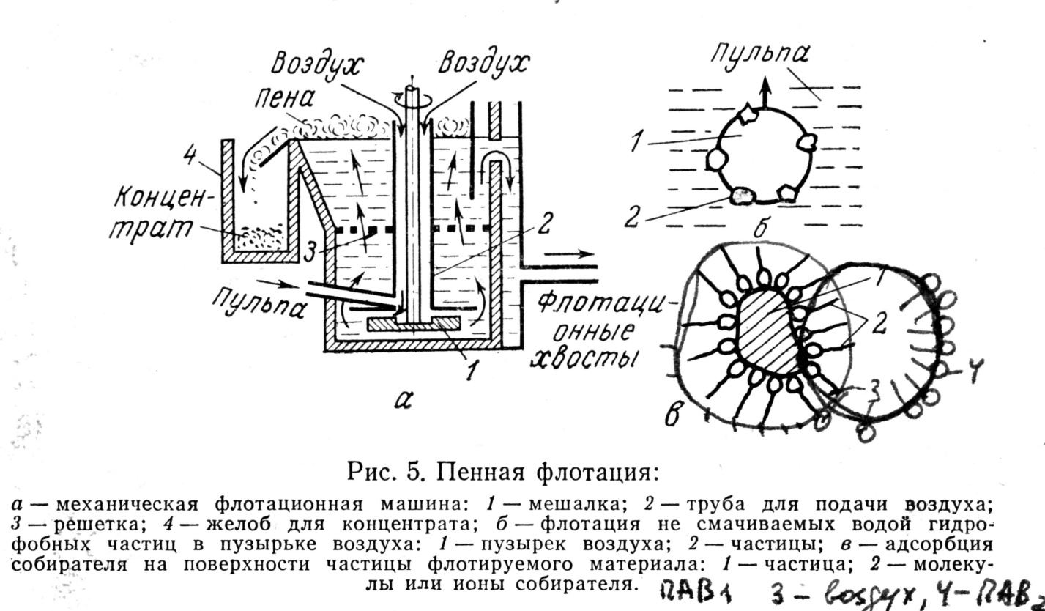
Рис. 2. Пенная флотация:
а - флотационная машина: 1 - мешалка; 2 - труба для подачи воздуха;
3 - решётка; 4 - жёлоб для концентрата; б - флотация не смачиваемых водой гидрофобных частиц в пузырьке воздуха: 1 - пузырёк воздуха; 2 - частицы;
в - адсорбция собирателя на поверхности частицы флотируемого материала:
1 - частица; 2 - молекулы или ионы собирателя ПАВ₁; 3 - воздух, 4 - ПАВ₂.
В нижнюю часть камеры через трубы 3 подаётся воздух для создания пены и свежая пульпа с реагентами для флотации.
Камера разделена колосниковой горизонтальной решёткой 3 на нижнюю смесительную и верхнюю разделительную части.
Из верхней части разделительной камеры непрерывно отводится минерализованная пена, содержащая концентрат; из нижней, - через порог 6, в промежуточную камеру 7 выводятся хвосты в виде пульпы.
Если хвосты содержат ценные компоненты, то они поступают в следующую флотационную камеру для дальнейшего обогащения следующими реагентами для флотации.
Концентрат отделяется от воды в отстойниках на фильтрах и высушивается.
Если в хвостах содержится пустая порода, то она направляется в отвал.

